Windows: Outlook 2007 (POP)
Эта статья поможет вам синхронизировать программу Outlook 2007, используя протокол POP, с вашим почтовым ящиком Hosted Mailbox.
- Windows 7: Start Menu -> Search. (Search for "Mail")
Windows 8: Откройте "Charms" движением мыши к верхнему правому углу вашего экрана. Выберете Search (поиск). (Search for "Mail" (поиск почты)
- На правой стороне экрана кликните на "Mail" (почта). Кликните на "Show Profiles" (показать профайлы). Затем, кликните на "Add" (добавить).
- Вы можете выбрать любое имя профайла. Кликните на "OK" и выберете опцию "Manually configure server settings or additional server types" (настроить сервер вручную). Кликните на "Next" (далее).
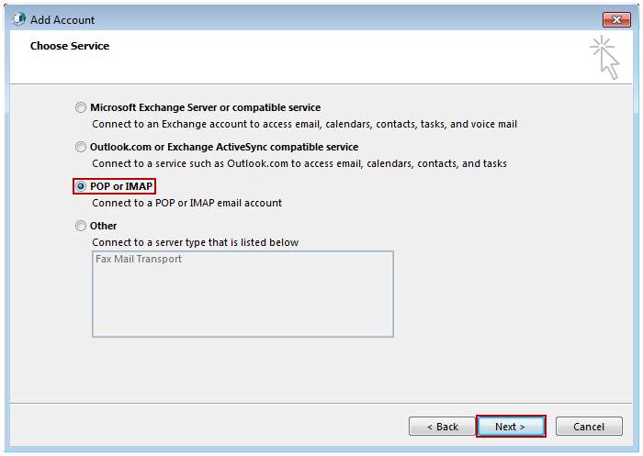
- В окне "Add New Account" (добавить новый аккаунт), введите следующие данные:
  - "Your Name" (ваше имя): имя, которые будут видеть получатели почты во вкладке "From" (от).
  - "Email Address" (адрес электронной почты): ------------------
  - "Account Type" (тип аккаунта): POP
    - "Incoming mail server" (сервер входящей почты): (Мы рекомендуем secure.emailsrvr.com)
Server | SSL | Port
secure.emailsrvr.com | Да | 995
pop.emailsrvr.com | Нет | 110
    - "Outgoing mail server (SMTP)" (сервер исходящей почты): (Мы рекомендуем secure.emailsrvr.com)
Server | SSL | Port
secure.emailsrvr.com | Да | 465
smtp.emailsrvr.com | Нет | 25, 2525, 587, 8025
  - "Logon Information" (информация об учетных данных):
    - "Username" (имя пользователя): адрес вашей электронной почты
    - "Password" (пароль): пароль к вашей почте
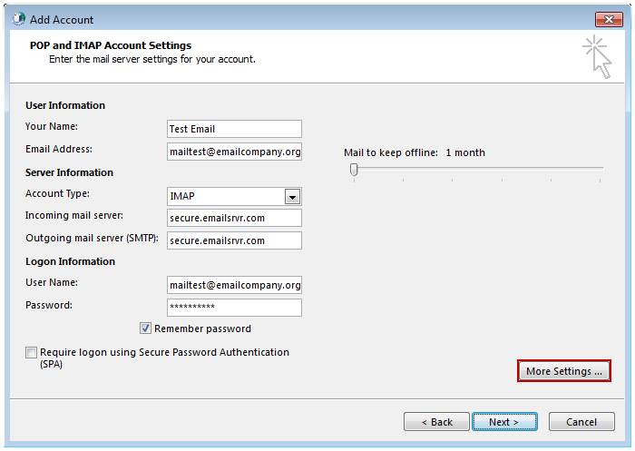
- Кликните на "More Settings" (еще настройки), затем кликните на "Outgoing Server" (исходящий сервер).
  - Отметьте ячейку "My outgoing server (SMTP) requires authentication" (мой исходящий сервер требует идентификации).
  - Кликните на кнопку "Use same settings as my incoming mail server" (использовать те же настройки как мой входящий сервер).
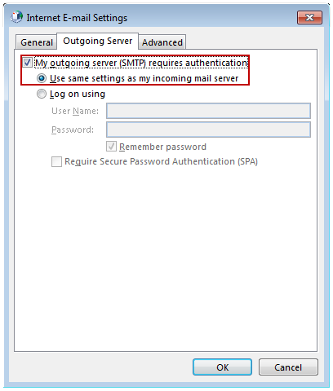
- Если используете опцию "secure.emailsrvr.com": Кликните на вкладку "Advanced" (дополнительно).
  - Поменяйте "Use the following type of encrypted connection" (используйте следующий тип зашифрованной связи) на "SSL".
  - Поменяйте номера порта так, чтобы они соответствовали схеме в пункте 4. Кликните на "OK".
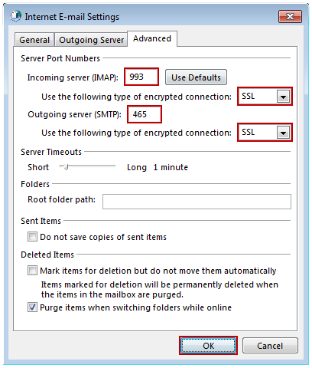
- Кликните на "Next" (далее). Программа Outlook теперь попытается выслать сообщение, используя новые настройки. Если все было введено правильно, сообщение будет выслано автоматически.
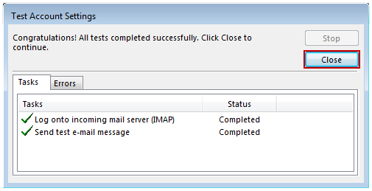
- Поздравляем! Вы синхронизировали программу Outlook с вашим почтовым ящиком Mailbox!

